Тема 1. Квадратный трехчлен (3ч)
Цели: обобщить и систематизировать знания учащихся по темам «Квадратный трехчлен», закрепить изученный материал в ходе выполнения упражнений
Методы обучения: лекция, объяснение, устные упражнения, письменные упражнения.
Формы контроля: диктант, проверка самостоятельно решенных задач.
Ход занятия
1. Лекция «Квадратный трехчлен».
Знание свойств квадратного трехчлена и умение применять их являются необходимыми условиями успешного решения многочисленных задач элементарной математики.

Квадратным трехчленом называется выражение, $аx^{2}+вх+с, а≠0$

Выражение называют приведенным квадратным трехчленом.
Важнейшей теоремой о корнях квадратного трехчлена является теорема Виета.
Теорема Виета. Между корнями х₁ и х₂ квадратного трехчлена, $аx^{2}+вх+с,$и коэффициентами этого трехчлена существуют соотношения:
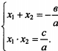
Обратная теорема Виета. Если числа х₁ и х₂ таковы, что, то х₁ и х₂ – корни приведенного квадратного трёхчлена. Следует иметь в виду, что обратная теорема Виета применима, лишь для приведенного квадратного уравнения. Следствие из теоремы Виета.
Пусть х₁ и х₂ - корни квадратного трёхчлена , тогда
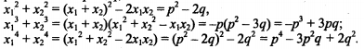
Теорема Виета применяется для исследования знаков корней квадратного трехчлена.
Теорема 1. Для того чтобы корни квадратного трехчлена имели одинаковые знаки, необходимо и достаточно выполнения соотношений: 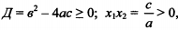при этом оба корня будут положительными, если дополнительно выполняется условие 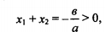
И оба корня отрицательны,если 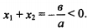
Теорема 2. Для того чтобы корни квадратного трехчлена имели различные знаки, необходимо и достаточно выполнения соотношения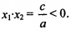
В квадратном трехчлене всегда можно выделить квадрат двучлена
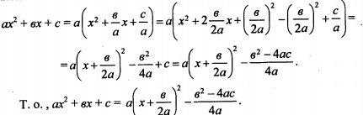
Аналогично, для приведенного квадратного трехчлена имеем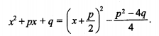
Если дискриминант квадратного трехчлена больше нуля, то этот трехчлен можно представить в виде
Если дискриминант квадратного трехчлена равен нулю, то трехчлен можно представить в виде.
Если дискриминант квадратного трехчлена меньше нуля, то квадратный трехчлен не разлагается на линейные множители с действительными коэффициентами.
Частные случаи нахождения корней квадратного трехчлена ах²+вх+с
- Если, а+в+с=0, то х₁=1, х₂=$\frac{с}{а}$. Пример: 2х²+3х-5; х₁=1, х₂=$-\frac{5}{2}$
- Если а-в+с=0, то х₁= -1, х₂=$-\frac{с}{а}$. Пример: 2х²+3х+1; х₁= -1, х₂=$-\frac{1}{2}$
- Если, а=c=n, в= n²+1, т.е. nх²+(n²+1)х+ n, то х₁= - n, х₂=$-\frac{1}{n}$ . Пример: 2х²+5х+2; х₁= -2, х₂=$-\frac{1}{2}$
- Если, а=c=n, в= -(n²+1), т.е. nх²-(n²+1)х+ n, то х₁= n, х₂=$\frac{1}{n}$ . Пример: 3х²-10х+3; х₁= 3, х₂=$\frac{1}{3}$

